Exercice 1 : 4 points
Le microorganisme responsable de la poliomyélite se développe dans les cellules nerveuses de la moelle épinière. La commande musculaire ne peut plus être assurée complètement : il s'en suit des paralysies.
a. Déduisez des informations ci-contre le type de microorganisme responsable de la poliomyélite. (il faut justifier votre réponse) 2 points
b. Expliquez, en utilisant vos connaissances, pourquoi la paralysie s'aggrave lorsqu'on tarde à appliquer un traitement. 2 points

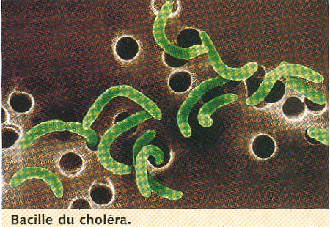
Exercice 2 : 3 points
Des chercheurs ont fait ingérer à des volontaires des doses variables de bacille du choléra en y associant ou non du bicarbonate de sodium. Ce dernier entraîne une diminution de l'acidité gastrique (due à un liquide sécrété par la muqueuse de l'estomac). La dose de bacille nécessaire pour provoquer l'infection passe de 10⁸ à 10¹⁴, soit 10000 fois moins lorsqu'elle est accompagnée de bicarbonate de potassium.
À partir de cette expérience, expliquez le rôle de la muqueuse gastrique. (sécrétée dans l’estomac)

Exercice 3 : 7 points
Interprétez une expérience réalisée pour la première fois par
Alexander Fleming
On creuse une gouttière dans le milieu de culture d'une boite de Pétri et on y dépose de la pénicilline. On ensemence le milieu de culture par quatre souches de bactéries différentes (A, B, C et D) en dessinant des bandes perpendiculaires jusqu'au sillon de pénicilline. Au bout de quelques jours de culture à 37 'C, on compare la croissance respective des colonies bactériennes.
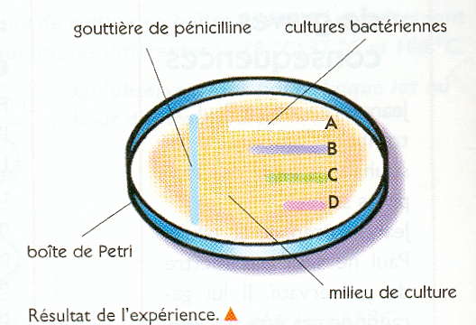
- Rappelez à quelle famille de substances appartient la pénicilline, puis donnez-en une définition. 1 point
- Comment expliquer que les bandes correspondant aux colonies bactériennes n'ont pas toutes la même longueur au bout du même temps de culture ? 2 points
- Sur quelle souche bactérienne A, B, C ou D la pénicilline est-elle la plus efficace, justifiez ? 2 points
- Sachant que les bactéries de type B provoquent des bronchites, un médecin prescrira-t-il pour cette infection de la pénicilline ? Pourquoi ? 2 points

Exercice 4 : Définissez les mots suivants : 6 points
Pathogène - Infection – Contamination - Antisepsie
1.5 points pour chaque mot

